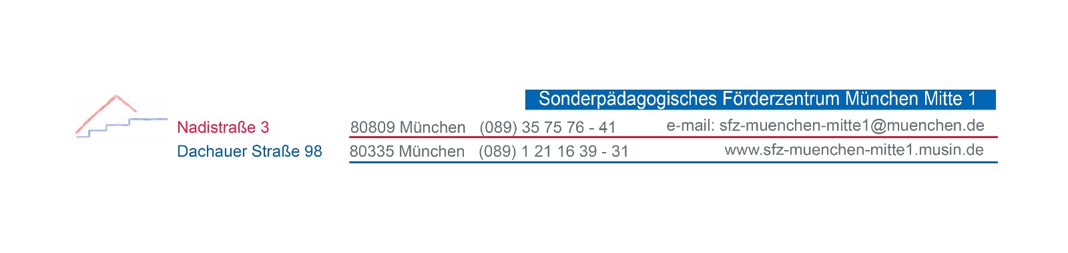 | GPG | schulhausinternes  Curriculum
 | Übersicht | Jahrgangsstufe 5

Kompetenzerwartungen und Inhalte nach dem Mittelschullehrplan PLUS | Inhalte und Kompetenzen nach dem  Förderschullehrplan PLUS | Wann im Schuljahr?
5.1 Lebensraum Erde  - Sonnensystem  - Kontinent, Weltmeere, Klimazonen  - Bayern und Deutschland  - Umweltschutz | Lernbereich 4:  Lebensraum und Mobilität  - Räume erkunden und sich orientieren  - Räume wahrnehmen und beschreiben  - Räume nutzen und gestalten
5.2 Zeit und Wandel  - Vor- und Frühgeschichte  - Bedeutung des Nils für damals und heute  - Imperium Romanum  - Historische Orte in der Umgebung | Lernbereich 3:  Zeit und Wandel  - Historische Entwicklungen des Lebensraums  - Geschichtlich Epochen und Ereignisse
5.3 Politik und Gesellschaft  - Ägyptische Hochkultur  - Politisches und kulturelles Erbe der Griechen | Lernbereich 3:  Zeit und Wandel  3.3 Geschichtlich Epochen und Ereignisse
5.4 Lebenswelt  - Grundregeln für Zusammenleben  - Konflikte  - Gemeinschaft | Lernbereich 1:  Demokratie und Gesellschaft  - Sich selbst wahrnehmen und finden  - Zusammenleben in Familie, Schule und Gemeinschaft

